Конкурс «Вместе против коррупции!»
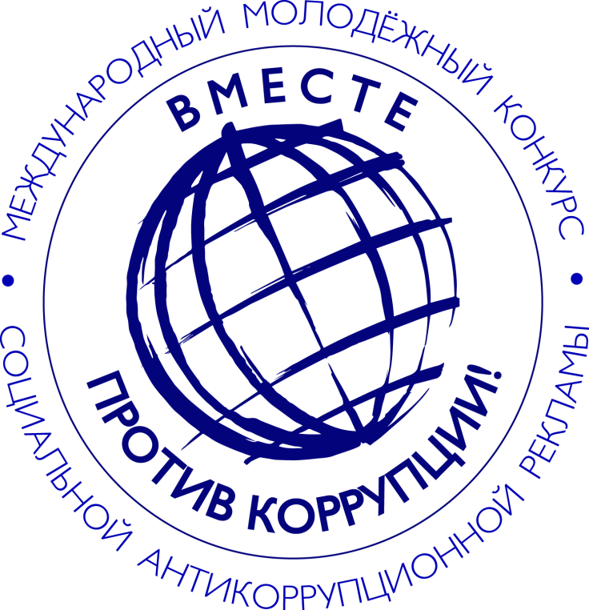
В 2019 году Генеральная прокуратура Российской Федерации выступает организатором Международного молодежного конкурса социальной антикоррупционной рекламы на тему «Вместе против коррупции!».
Конкурс проводится для молодежи из Российской Федерации, а также других государств – участников Межгосударственного совета по противодействию коррупции (Армения, Беларусь, Казахстан, Кыргызстан, Таджикистан) и стран БРИКС (Бразилия, Индия, Китай, ЮАР).
Соорганизаторами этого мероприятия являются компетентные в сфере противодействия коррупции органы государств – участников конкурса.
К участию приглашаются молодые люди в возрасте от 14 до 35 лет из Армении, Беларуси, Бразилии, Индии, Казахстана, Китая, Кыргызстана, России, Таджикистана и ЮАР, которым предлагается подготовить антикоррупционные плакаты и видеоролики на тему «Вместе против коррупции!».
Ожидается, что в конкурсных работах будут отражены современные государственные механизмы борьбы с коррупцией на всех уровнях и во всех сферах жизнедеятельности общества, а также роль и значение международного сотрудничества в данном направлении.
Торжественную церемонию награждения победителей конкурса планируется приурочить к Международному дню борьбы с коррупцией (9 декабря).
Прием работ осуществляется с 1 июня по 1 октября 2019 г. на официальном сайте конкурса www.anticorruption.life
Выражаем надежду, что этот уникальный проект привлечет внимание к проблеме коррупции не только молодежи, но и взрослого поколения, послужит целям выработки нетерпимого отношения в обществе к ее проявлениям.

